Министерство образования Республики Беларусь

Учреждение образования
«Белорусский государственный университет информатики и радиоэлектроники»

Дисциплина: современные языки программирования

Лабораторная работа №1
«Использование языка программирования Kotlin»

Вариант 4

Выполнил: Гарбарук Д.А.
студент гр. 310102

Проверил: Усенко Ф.В.

Минск 2024
Цель: Выполнить разработку приложения с использованием языка программирования Kotlin.
Задание: Добавить классы Орган тела и Абстрактный орган. Добавить класс ухо, наследующий от класса Орган головы, класс Желудок, наследующий от класса Орган тела. Организовать взаимодействие класса Рот с классом Желудок и класса Ухо с классом Мозг.
Листинг кода:
abstract class Organ(open val _weight: Double?) {}
open class Head(weight: Double?) :Organ(weight){
private var list_head: MutableList<Head> =mutableListOf()
fun getValue(): MutableList<Head>{
return list_head
}
fun setValue(obj: Head): Head
{
list_head.add(obj)
return obj
}
}
open class Body(weight: Double?) :Organ(weight){
private var list_body: MutableList<Body> =mutableListOf()
fun getValue(): MutableList<Body>{
return list_body
}
fun setValue(obj: Body): Body
{
list_body.add(obj)
return obj
}
}
open class Organ_Head(weight: Double?) :Head(weight){}
open class Organ_Body(weight: Double?) :Body(weight){}
class Ear(weight: Double?, var earring: Boolean) :Organ_Head(weight){
fun isEarring(): Boolean{
return earring
}
fun Hear(_sound: String):String{
println("Ухо слышит $_sound")
return _sound
}
}
class Nose(weight: Double?,private var shape: String) :Organ_Head(weight) {
fun Sniff(_smell: String?): String? {
println("Нос чувствует запах $_smell")
return _smell
}
fun Itch(_itch: String): String {
println("Нос чешеться от $_itch")
return _itch
}
}
class Brain(weight: Double?,private var kpd: Int) : Organ_Head(weight) {
var temp_smell:String?=null
fun Manage_Mouth(manage:Mouth):String?{
println("Укажите пищу")
var food: String?= readLine()
var temp:String?=manage.Eat(food)
return temp
}
fun Manage_Nose(_manage:Nose):String?{
println("Введите запах")
var _smell: String?= readLine()
temp_smell=_smell
var temp:String?=_manage.Sniff(_smell)
return temp
}
fun getSound(func: (String) -> String, sound: String) {
println("Ухо передало в мозг информацию о $sound")
}
fun getSmell() {
println("Нос передал в мозг информацию о запахе $temp_smell")
}
fun getItch(func: (String) -> String, itch: String) {
println("После чесания нос испытавает $itch")
}
}
class Mouth(weight: Double?, var size: String) : Organ_Body(weight) {
private fun Info():String? {
println("Какие ощущения от еды?")
var info:String?= readLine()
return info
}
fun Eat(food: String?):String? {
println("Идёт прием пищи $food")
var _temp:String?=Info()
println(_temp)
return _temp
}
fun Speak(words: String){
println(words)
}
private fun Transf(food: String?):String?{
println("Еда поступила от рта к желудку")
return food
}
fun Transfering(food: String?):String?{
var temp:String?
temp=Transf(food)
return temp
}
}
class Stomach(weight: Double?, private var volume: Double,var mouth:Mouth) : Organ_Body(weight) {
private fun Digestion(_food:String?)
{
var food:String?=mouth.Transfering(_food)
println("Желудок переварил $food")
}
fun getFood(func: (String?) -> String?, food: String) {
var _food:String?=food
println("Пища $food отправлена к желудку")
Digestion(_food)
}
}
fun main()
{
val brain=Brain(44.2,78)
val nose=Nose(13.5,"большой")
val mouth=Mouth(21.3,"средний")
val stomach=Stomach(58.4,59.6,mouth)
val ear=Ear(35.7,true)
brain.Manage_Nose(nose)
ear.Hear("звуки природы")
nose.Itch("зуд/зуда")
mouth.Speak("Идет разговор")
brain.Manage_Mouth(mouth)
stomach.getFood(mouth::Eat,"пицца")
brain.getItch(nose::Itch,"зуд")
brain.getSmell()
brain.getSound(ear::Hear,"звуки природы")
}
Результат выполнения кода:
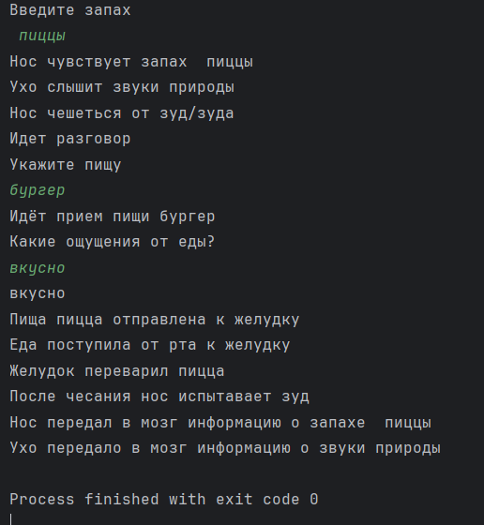
Вывод: разработана программа на языке программирования Kotlin с помощью двух диаграмм (диаграмма классов и диаграмма последовательности). В результате разработки программы на языке Kotlin была успешно реализована функциональность, позволяющая реализовать поведение органов и их связь друг с другом. Была проделана работа с функциями, классами, полями и методами.

